Manómetro de membrana para aplicaciones sanitaras con versión ATEX

Sabadell, octubre 2018.
WIKA ha ampliado el campo de aplicación de sus manómetros de membrana para aplicaciones sanitarias de la serie PG43SA. El modelo PG43SA-S se fabrica ahora también en una versión con homologación ATEX. El manómetro es adecuado para su uso en zonas clasificadas Ex h zona 1 (Gas) y zona 21 (polvo).

El modelo PG43Sa-S es óptimo para procesos de elevada seguridad en la industria farmacéutica y alimentaria debido a su “celda seca” de medición que elimina el riesgo de contaminación por la el líquido de transmisión. Además es el único instrumento que ofrece un control de muelle incorporado. La rotura de una membrana activa una alarma visual en la esfera y una segunda barrera mantiene el proceso cerrado. Esta función está patentada por WIKA.

Todos los manómetros higiénicos de la serie PG43SA cumplen con la normativa sanitaria 3-A y están certificados por EHEDG. Son compatibles con CIP y SIP y opcionalmente completamente autoclavables.

Caracteres: 859
Referencia: PG43SA-S y -D

Fabricante:
WIKA Alexander Wiegand SE & Co. KG
Alexander-Wiegand-Straße 30
63911 Klingenberg/Germany
Tel. +49 9372 132-5049
Fax +49 9372 132-406
vertrieb@wika.com
www.wika.de

Foto WIKA:
Manómetro de membrana para aplicaciones sanitarias:
Versión ATEX

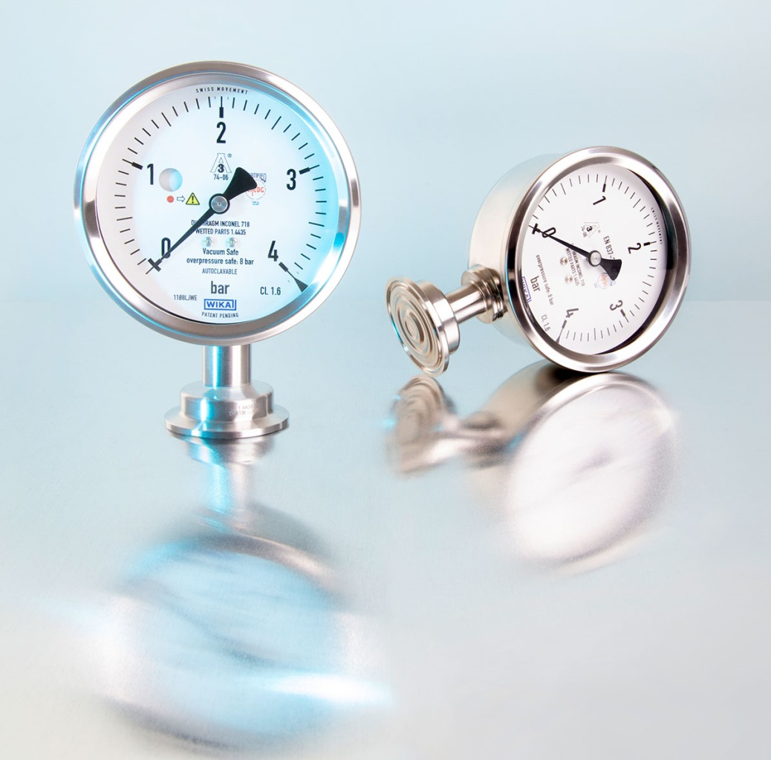

Redacción:
Instrumentos WIKA
Chassan Jalloul
Marketing
Josep Carner 11
08205 Sabadell
Tel. +34 933 938 630
Chassan.jalloul@wika.com
www.wika.es

Nota de prensa WIKA 11/2018

